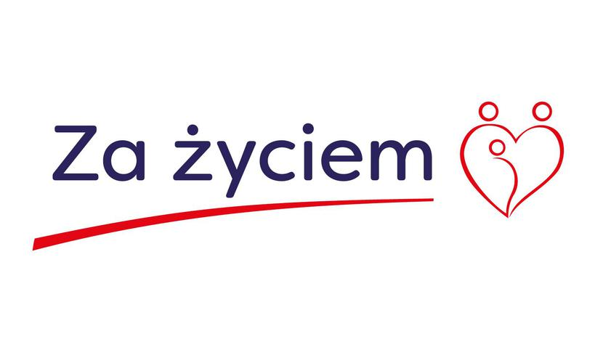

U
Ustawa z dnia 4 listopada 2016 r. o wsparciu kobiet w ciąży
i rodzin „Za życiem”

Kto może skorzystać z uprawnień:
-każda kobieta w ciąży i jej rodzina w zakresie informacji i poradnictwa na temat rozwiązań wspierających rodzinę,
-rodziny, w których przyjdzie lub przyszło na świat ciężko chore dziecko. Oznacza to:
- ciężkie i nieodwracalne upośledzenie,
-nieuleczalną chorobę zagrażającą jego życiu,
-kobiety które otrzymały informację o tym że ich dziecko może umrzeć w trakcie ciąży lub porodu,
-kobiety, których dziecko umarło bezpośrednio po porodzie na skutek wad wrodzonych,
-kobiety które po porodzie nie zabiorą do domu dziecka z powodu:
- poronienia,
- urodzenia dziecka martwego,
- urodzenia dziecka niezdolnego do życia,
- urodzenia dziecka obarczonego wadami wrodzonymi albo śmiertelnymi schorzeń.

Więcej informacji: gops@gops.piekoszow.pl

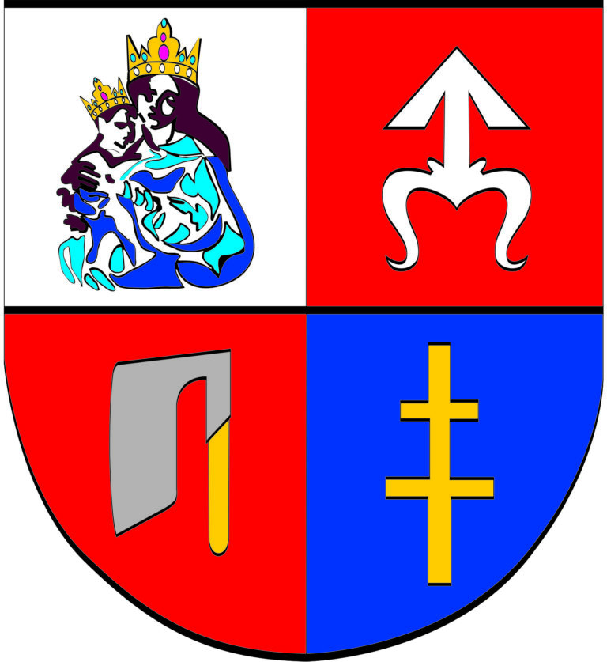

Ustawa za życiem to ustawa o wspieraniu kobiet
w ciąży i rodzin, w których urodziły się niepełnosprawne dzieci .
Dotyczy dzieci, u których stwierdzono ciężkie
i nieodwracalne upośledzenie albo nieuleczalną chorobę zagrażającą życiu, które powstały
w prenatalnym rozwoju dziecka lub w czasie porodu.

Masz prawo do uzyskania:
-pomocy i wsparcia asystenta rodziny,
-łatwiejszego dostępu do świadczeń opieki zdrowotnej,
-wsparcia finansowego, w tym jednorazowego świadczenia 4000 złotych,
-pełnej informacji dotyczącej świadczeń medycznych i rehabilitacyjnych ,
-pomocy prawnej i psychologicznej,
-oraz innych usług w zakresie kompleksowego wsparcia.

Tel: 413063179

